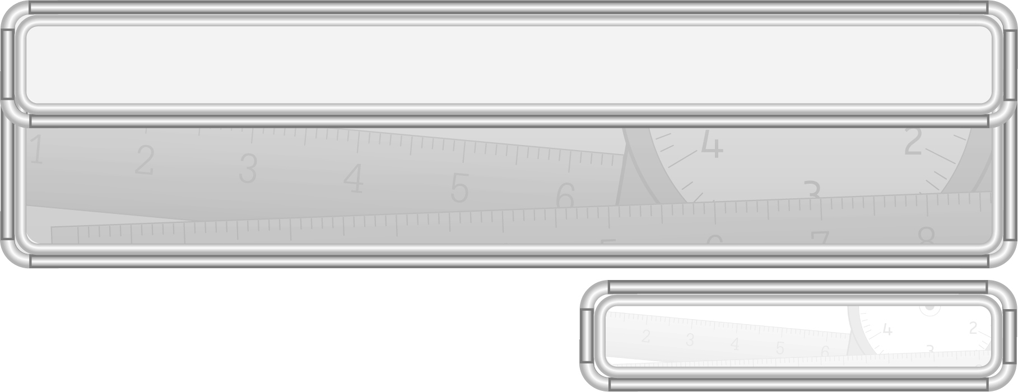
หน่วยการเรียนรู้ที่ 7 เงิน

แผนการจัดการเรียนรู้ที่ 12
การอ่านบันทึกรายรับ รายจ่าย

ชั้นประถมศึกษาปีที่ 3 เวลา 1 ชั่วโมง

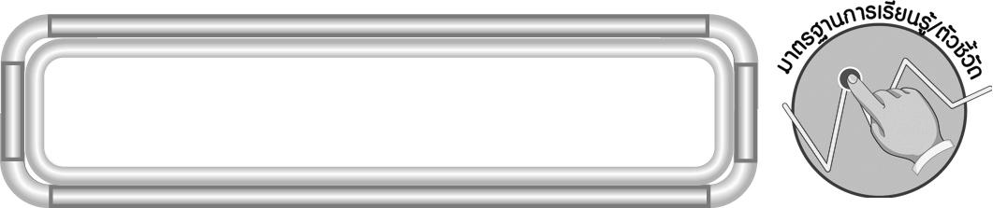
มาตรฐานการเรียนรู้/ตัวชี้วัด

มาตรฐานการเรียนรู้
มาตรฐาน ค 2.2 แก้ปัญหาเกี่ยวกับการวัด
ตัวชี้วัด
ค 2.2 ป.3/2 อ่านและเขียนบันทึกรายรับ รายจ่าย
มาตรฐานการเรียนรู้
มาตรฐาน ค 6.1 มีความสามารถในการแก้ปัญหา การให้เหตุผล การสื่อสาร การสื่อความหมาย
ทางคณิตศาสตร์และการนำเสนอ การเชื่อมโยงความรู้ต่าง ๆ ทางคณิตศาสตร์
และเชื่อมโยงคณิตศาสตร์กับศาสตร์อื่น ๆ และมีความคิดริเริ่มสร้างสรรค์
ตัวชี้วัด
ค 6.1 ป.3/1, ป.3/2, ป.3/3, ป.3/4, ป.3/5


จุดประสงค์การเรียนรู้สู่ตัวชี้วัด

1. อธิบายเกี่ยวกับการอ่านบันทึกรายรับ รายจ่าย (K)
2. อ่านบันทึกรายรับ รายจ่าย (P)
3. มีความกระตือรือร้นในการเรียน (A)


สาระสำคัญ

การฝึกหัดเขียนและอ่านบันทึกรายรับ รายจ่าย จะช่วยให้เราตรวจสอบได้ว่าใช้จ่ายเงินไปเหมาะสมเพียงใด

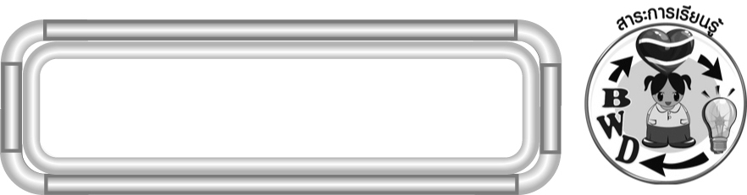
สาระการเรียนรู้

การอ่านบันทึกรายรับ และรายจ่าย

คุณลักษณะอันพึงประสงค์
มุ่งมั่นในการทำงาน
ตัวชี้วัดที่ 6.2 ทำงานด้วยความเพียรพยายามและอดทนเพื่อให้งานสำเร็จตามเป้าหมาย

สมรรถนะสำคัญของผู้เรียน
1. ความสามารถในการสื่อสาร
2. ความสามารถในการคิด
◎ การคิดวิเคราะห์
2. ความสามารถในการแก้ปัญหา
3. ความสามารถในการใช้ทักษะชีวิต


ชิ้นงานหรือภาระงาน (หลักฐาน ร่องรอยแสดงความรู้)

ใบงานที่ 31 การอ่านบันทึกรายรับ รายจ่าย

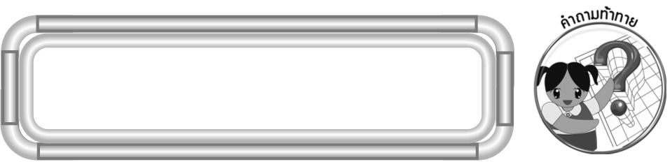
คำถามท้าทาย

นักเรียนมีวิธีเขียนบันทึกรายรับ รายจ่ายแบบอื่น ๆ อีกหรือไม่ อย่างไร


การจัดกิจกรรมการเรียนรู้

1. นักเรียนทบทวนประสบการณ์ของตนเองเกี่ยวกับการใช้จ่ายเงินใน 2 วันที่ผ่านมา
โดยครูให้ผู้แทนนักเรียน 2 คน ออกมาเล่าประสบการณ์ให้เพื่อนฟังว่าผู้ปกครองให้เงินกี่บาท นำไปซื้ออะไร ราคาเท่าไร
เช่น วันที่ 4 ม.ค. 54 คุณพ่อและคุณแม่ให้เงิน 100 บาท นำไปซื้อข้าวผัดราคา 25 บาท ซื้อไอศกรีม 10 บาท วันที่ 5 ม.ค. 54 คุณตาให้เงิน 150 บาท แล้วนำไปซื้ออุปกรณ์การเรียนรวม
116 บาท
ครูให้นักเรียนร่วมกันอภิปรายว่า จากข้อมูลที่ผู้แทนนักเรียนเล่ามา มีวิธีใดที่จะทำให้สามารถรู้ได้เมื่อเวลาผ่านไปว่า วันที่ 4 และ 5 ม.ค. มีการใช้จ่ายอะไร เป็นจำนวนเท่าใด (จดเป็นบันทึกรายรับรายจ่าย)
2. ครูติดแถบบันทึกรายรับและรายจ่ายของเด็กชายประหยัด มุ่งการดี
ตั้งแต่วันที่ 1 ถึง 4 พฤศจิกายน พ.ศ. 2554 บนกระดาน ดังนี้

วันที่ 1 พ.ย. 54 คุณปู่และคุณย่าให้เงิน 1,000 บาท
วันที่ 2 พ.ย. 54 ซื้อไม้แบดมินตัน 1 อัน ราคา 89 บาท
วันที่ 3 พ.ย. 54 ซื้อสมุด 6 เล่ม ราคา 84 บาท
นำเงินไปฝากธนาคาร 400 บาท
วันที่ 4 พ.ย. 54 คุณพ่อและคุณแม่ให้เงิน 500 บาท

ครูถามคำถามกระตุ้นความคิด ดังนี้
¥ จากข้อมูลรายรับและรายจ่าย วันที่ 2 เด็กชายประหยัดจะเหลือเงินมากกว่าหรือ น้อยกว่า 1,000 บาท (น้อยกว่า)
¥ วันที่ 2 เด็กชายประหยัดเหลือเงินเท่าไร (911 บาท)
¥ วันที่ 4 เด็กชายประหยัดจะเหลือเงินมากกว่าหรือน้อยกว่าวันที่ 3 (มากกว่า)
ทราบได้อย่างไร (วันที่ 4 คุณพ่อและคุณแม่ให้เงินอีก จึงมีเงินมากกว่าวันที่ 3)
¥ จากข้อมูลที่มีอยู่ ควรเพิ่มเติมข้อมูลอะไร เพื่อให้ทราบว่าแต่ละวันเหลือเงินกี่บาท (ข้อมูลเกี่ยวกับเงินคงเหลือ)

จากนั้นครูติดตารางบันทึกรายรับและรายจ่ายบนกระดาน ดังนี้
บันทึกรายรับและรายจ่าย
ของเด็กชายประหยัด มุ่งการดี ตั้งแต่วันที่ 1 ถึง 4 พฤศจิกายน 2554
วัน เดือน ปี | รายการ | รายรับ (บาท) | รายจ่าย (บาท) | คงเหลือ(บาท)
1 พ.ย. 54  2 พ.ย. 54  3 พ.ย. 54  4 พ.ย. 54 | คุณปู่และคุณย่าให้เงิน  ซื้อไม้แบดมินตัน 1 อัน  ซื้อสมุด 6 เล่ม  นำเงินไปฝากธนาคาร  คุณพ่อและคุณแม่ให้เงิน | 1,000.00  -  -  -  500.00 | -  89.00  84.00  400.00  - | 1,000.00  911.00  827.00  427.00  927.00
 | รวม | 1,500.00 | 573.00 | 927.00

ครูถามคำถามจากตารางบันทึกรายรับและรายจ่ายของเด็กชายประหยัด มุ่งการดี ดังนี้
¥ เด็กชายประหยัดมีรายรับทั้งหมดเท่าไร (1,500 บาท)
¥ มีรายจ่ายทั้งหมดเท่าไร (573 บาท)
¥ รายจ่ายของเด็กชายประหยัดมากกว่าหรือน้อยกว่ารายรับของเด็กชายประหยัด
(น้อยกว่า)
¥ ดังนั้นเด็กชายประหยัดจะมีเงินคงเหลือเท่าไร (927 บาท)
¥ นักเรียนคิดว่าเด็กชายประหยัดใช้จ่ายเงินได้เหมาะสมหรือไม่ เพราะอะไร (นักเรียนสามารถแสดงความคิดเห็นได้หลากหลายตามประสบการณ์ของตนเอง)
3. นักเรียนแบ่งกลุ่ม กลุ่มละ 5 คน เพื่อร่วมกิจกรรม ดังนี้
¥ ครูแจกตารางบันทึกรายรับและรายจ่ายกลุ่มละ 1 ตาราง
¥ ครูติดแถบโจทย์คำถามบนกระดาน
- ตารางนี้แสดงอะไร
- มีรายรับทั้งหมดกี่รายการ เป็นเงินทั้งหมดเท่าไร
- มีรายจ่ายทั้งหมดกี่รายการ เป็นเงินทั้งหมดเท่าไร
- เมื่อรวบรวมรายรับและรายจ่ายแล้ว ยังมีเงินคงเหลือกี่บาท
¥ นักเรียนแต่ละกลุ่มตอบคำถามลงในกระดาษ
¥ ผู้แทนกลุ่มแต่ละกลุ่มออกมานำเสนอหน้าชั้นเรียน
¥ นักเรียนร่วมกันตรวจสอบความถูกต้อง
4. นักเรียนร่วมกันสรุปความรู้เรื่อง การอ่านบันทึกรายรับ และรายจ่าย โดยครูถามคำถาม ดังนี้
¥ บันทึกรายรับ รายจ่าย มีประโยชน์อย่างไร (ช่วยตรวจสอบการใช้จ่ายเงิน)
นักเรียนร่วมกันตรวจสอบความถูกต้อง
5. นักเรียนและครูร่วมกันสรุปความรู้ ดังนี้
¥ การฝึกเขียนและอ่านบันทึกรายรับและรายจ่าย จะช่วยให้เราตรวจสอบได้ว่า ใช้จ่ายเงินไปเหมาะสมเพียงใด
6. นักเรียนร่วมกันแสดงความคิดเห็น โดยครูถามคำถามท้าทาย ดังนี้
¥ นักเรียนมีวิธีเขียนบันทึกรายรับรายจ่ายแบบอื่น ๆ หรือไม่ อย่างไร
7. ให้นักเรียนทำใบงานที่ 31 การอ่านบันทึกรายรับ รายจ่าย จากนั้นให้ผู้แทนนักเรียน
ที่ทำงานถูกต้อง 1-2 คน ออกมานำเสนอผลงานหน้าชั้นเรียน พร้อมทั้งร่วมกันอภิปรายว่ามีวิธีการใดช่วยให้หาคำตอบได้ถูกต้องและรวดเร็วขึ้น


การจัดบรรยากาศเชิงบวก

จัดกิจกรรมการเรียนรู้ โดยให้นักเรียนเล่าประสบการณ์ของตนเองจากนั้นเชื่อมโยงกับเนื้อหาการเรียนรู้ เพื่อให้นักเรียนเห็นความสำคัญของการเรียนการสอน


สื่อการเรียนรู้

1. แถบรายรับและรายจ่าย
2. ตารางบันทึกรายรับ และรายจ่าย
3. แถบโจทย์คำถาม
4. กระดาษเปล่า
5. ใบงานที่ 31

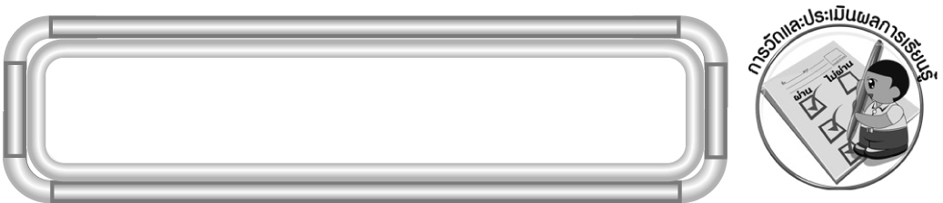
การวัดและประเมินผลการเรียนรู้

1. วิธีการวัดและประเมินผล
1.1 สังเกตพฤติกรรมของนักเรียนในการเข้าร่วมกิจกรรม
1.2 สังเกตพฤติกรรมของนักเรียนในการเข้าร่วมกิจกรรมกลุ่ม
1.3 ตรวจใบงานที่ 31
2. เครื่องมือ
2.1 แบบสังเกตพฤติกรรมการเข้าร่วมกิจกรรม
2.2 แบบสังเกตพฤติกรรมการเข้าร่วมกิจกรรมกลุ่ม
3. เกณฑ์การประเมิน
3.1 การประเมินพฤติกรรมการเข้าร่วมกิจกรรม
ผ่านตั้งแต่ 2 รายการ ถือว่า ผ่าน
ผ่าน 1 รายการ ถือว่า ไม่ผ่าน
3.2 การประเมินพฤติกรรมการเข้าร่วมกิจกรรมกลุ่ม
คะแนน 9-10 ระดับ ดีมาก
คะแนน 7-8 ระดับ ดี
คะแนน 5-6 ระดับ พอใช้
คะแนน 0-4 ระดับ ควรปรับปรุง


การประเมินผลตามสภาพจริง (Rubrics)

การประเมินใบงานนี้ ให้ผู้สอนพิจารณาจากเกณฑ์การประเมินผลตามสภาพจริง (Rubrics) เรื่อง การอ่านบันทึกรายรับ รายจ่าย

เกณฑ์การประเมิน | ระดับคะแนน
เกณฑ์การประเมิน | 4 | 3 | 2 | 1
การอ่านบันทึกรายรับ รายจ่าย | อ่านบันทึก  รายรับ รายจ่าย  ได้ถูกต้องทุกข้อด้วยตนเอง | อ่านบันทึก  รายรับ รายจ่าย  ได้ถูกต้อง  มีบางข้อที่ผิด แต่สามารถแก้ไขได้ด้วยตนเอง | อ่านบันทึก  รายรับ รายจ่าย  ได้ถูกต้อง ด้วยตนเอง มีบางข้อที่ผิด เมื่อมีผู้แนะนำ ก็สามารถแก้ไขได้ | อ่านบันทึก  รายรับ รายจ่าย  ได้ถูกต้อง แต่ต้องมีผู้แนะนำ ทุกข้อ


ข้อเสนอแนะของผู้บริหารสถานศึกษา

______________________________________________________________________________
______________________________________________________________________________
______________________________________________________________________________
______________________________________________________________________________
______________________________________________________________________________
______________________________________________________________________________
______________________________________________________________________________
______________________________________________________________________________
______________________________________________________________________________
______________________________________________________________________________
______________________________________________________________________________
______________________________________________________________________________
______________________________________________________________________________
______________________________________________________________________________
______________________________________________________________________________
______________________________________________________________________________
______________________________________________________________________________
______________________________________________________________________________
______________________________________________________________________________
______________________________________________________________________________
______________________________________________________________________________
______________________________________________________________________________
______________________________________________________________________________
______________________________________________________________________________
______________________________________________________________________________

ลงชื่อ__________________ (ผู้บริหารสถานศึกษา)
(__________________)
_____/_____/_____

บันทึกหลังการสอน

ผลการจัดการเรียนการสอน
______________________________________________________________________________
______________________________________________________________________________
______________________________________________________________________________
______________________________________________________________________________
______________________________________________________________________________
______________________________________________________________________________

ปัญหา / อุปสรรค
______________________________________________________________________________
______________________________________________________________________________
______________________________________________________________________________
______________________________________________________________________________
______________________________________________________________________________
______________________________________________________________________________

แนวทางแก้ไข
______________________________________________________________________________
______________________________________________________________________________
______________________________________________________________________________
______________________________________________________________________________
______________________________________________________________________________
______________________________________________________________________________

ลงชื่อ__________________ (ผู้บันทึก)
(__________________)
_____/_____/_____

